

Erasmus + Parteneriate Strategice VET
IENE 10 - Pregătirea lucrătorilor din domeniul sănătății și asistenței sociale pentru a lucra cu inteligență artificială si roboți de asistență socială in domeniul sănătații și asistenței sociale.
Project ID: 2020-1-UK01-KA202-078802

Buletin nr.5
Noiembrie 2022

Reuniunea de proiect finala  25-26 Noiembrie 2022  București, Romania |  | În cadrul ultimei întâlniri, partenerii au împărtășit experienta despre derularea cursului online (MOOC) |  |  | De asemenea, au stabilit măsurile de pregătire a produselor proiectului pentru a le publica.
Principalele rezultate ale proiectului IENE |  | Modelul European IENE 10  Modelul inovator de predare și învățare IENE 10 își propune să pregătească lucrătorii din domeniul sănătății și asistenței sociale pentru a lucra cu inteligență artificială și roboți de asistență socială.  Toate modelele de formare IENE pot fi descărcate de la  http://ieneproject.eu/training-models.php |  | 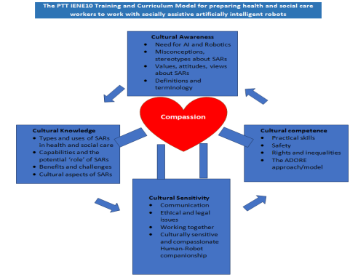
Principalele rezultate ale proiectului IENE |  | Curriculum de Formare TRN  Curriculum-ul Nursing Transcultural Robotic (TRN) este conceput pentru a promova îngrijirea transculturală competentă din punct de vedere cultural și plina de compasiune, cu utilizarea inteligenței artificiale și a robotilor sociali.  Curriculumul este organizat în patru module:  • Conștientizarea TRN  • Cunoștințe TRN  • Sensibilitate TRN  • Competență TRN  Descarcati Curriculum de la http://ieneproject.eu/curriculum-modules.php |  |  |  | Resurse de învățare  Un set de 16 instrumente de predare și învățare pentru pregătirea in domeniul sănătății și sociale au fost create pe baza aceluiași cadru.  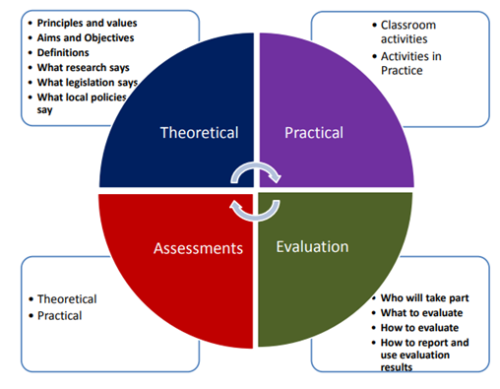  Descărcați unitățile de învățare de la http://ieneproject.eu/learning-tools.php
The IENE 10 Massive Open Online Course (MOOC) |  | 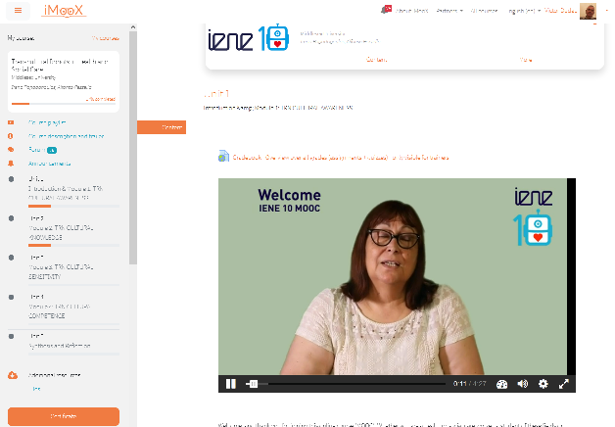  MOOC va fi disponibil pentru o lungă perioadă de timp și puteți urma cursul online în ritmul dvs. oricând doriți.  Nu uitați să împărtășiți si prietenilor dumneavoastra!  Vizitati  https://imoox.at/course/IENE-Robots | MOOC IENE 10 Nursing Transcultural Robotic (TRN) a combinat educația interculturală și robotica în sănătate și asistență socială  Cursul s-a desfășoarat în perioada 30 septembrie - 4 noiembrie 2022.  La curs s-au înscris peste 450 de participanți, dintre care 240 au obținut rata minimă de promovabilitate și 185 au depus evaluarea finală, primind certificate de absolvire/prezență.  Participanții și-au îmbunătățit cunoștințele și abilitățile despre inteligența artificială și roboții de asistență socială în medii de sănătate și asistență socială (HSC).  Mai multe informații la  http://ieneproject.eu/learning-tools.php
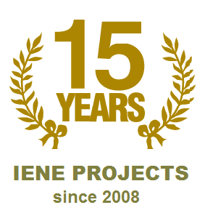 |  | Echipa de proiect IENE 10 a avut o ultimă întâlnire de proiect la București, România, pe 25 și 26 noiembrie 2022.  La această întâlnire, echipa de proiect a sărbătorit 15 ani de la proiecte IENE. |  |  |  |  | 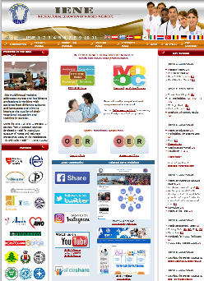  Acest site web este un depozitar al rezultatelor cheie ale celor 10 proiecte IENE  Vă rugăm să vizitați site-ul nostru  http://ieneproject.eu
